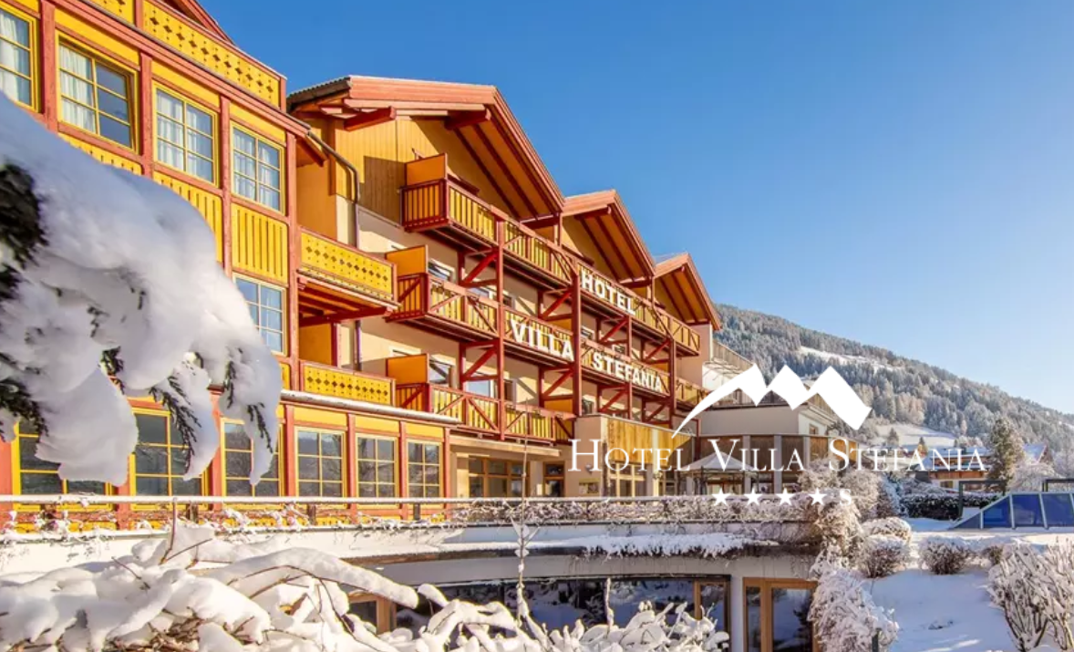

Accogliente struttura in posizione tranquilla a due passi dall'isola pedonale di San Candido (Alta Pusteria-Dolomiti di Sesto); gestita direttamente dai proprietari. La parte più antica dell’albergo con la sua saletta da the risale al 1911. Tutto l'hotel è stato ristrutturato recentemente con molta cura.

Allergie e intolleranze

L’ hotel è certificato AIC (associazione italiana celiachia). Tuttavia, desideriamo specificare, che le pietanze senza glutine non vengono preparate in una cucina separata.

**DAL 19 AL 23 DICEMBRE**

**CAMERA CLASSIC IN TRATTAMENTO DI MEZZA PENSIONE**

**DA € 1.240,00**